Сетевые модели TCP/IP и OSI

Сетевая модель, или сетевая структура, представляет собой упорядоченный набор документации и стандартов. По отдельности такие документы описывают небольшие независимые функции сети. Одни документы могут давать определение какого-либо протокола, т.е. набора логических правил и соглашений, которые должны выполнять сетевые устройства, чтобы взаимодействовать. Другие документы могут стандартизировать некоторые требования к физическим характеристикам сети, например, описывать полярность и величину напряжения на каких-либо контактах кабеля определенного типа. Совместно отдельные документы сетевой модели полностью описывают все элементы какой-либо сети, а также стандартизируют процесс ее разработки, что позволяет получить работоспособную сеть.

TCP/IP (Transmission Control Protocol/Internet Protocol -протокол передачи данных/протокол Интернета)

OSI (Open System Interco- nection модель взаимодействия открытых систем).

TCP/IP Сетевая модель (networking model), называемая также сетевой архитектурой (networking architecture), сетевой схемой (networking blueprint) или эталонной моделью, это исчерпывающий набор документов. По отдельности каждый документ описывает одну небольшую функцию сети; совместно эти документы определяют все, что необходимо для работы компьютерной сети. Некоторые документы описывают протокол (protocol), представляющий собой набор логических правил, которые должны соблюдать коммуникационные устройства. Другие документы определяют некоторые физические требования к сетям. Например, документ может определять уровни напряжения тока, используемые в специфическом кабеле при передаче данных

Международная организация по стандартизации (International Organization for Standardization ISO) взяла на себя эту тяжелую ношу разработку универсальной модели в конце 1970х. Таким образом, в начале 80х появилась сетевая модель, которая известна как эталонная модель взаимодействия открытых систем (Open System Interconnection OSI).

Модель TCP/IP описывает множество протоколов, позволяющих взаимодействовать компьютерам. Подробное описание протоколов, входящих в стандартный набор TCP/IP, представлено в документах, которые называются запросами на комментарии (Requests for Comments RFC).

Чтобы упростить изучение сетевых моделей, каждая из них разделена на несколько функциональных разделов, называемых уровнями (layer). Каждый уровень включает протоколы и стандарты, относящиеся к данному функциональному разделу. Фактически есть две альтернативные модели TCP/IP, как показано на рис. 2.2.

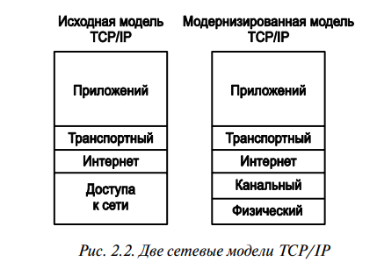

Модель, показанная слева, исходная модель TCP/IP, разделена на четыре уровня. Верхние уровни сосредоточиваются на приложениях, которые должны передавать и получать данные, тогда как нижние уровни больше сосредоточиваются на средствах передачи битов между устройствами. Справа представлена более новая версия модели, сформированная за счет расширении уровня доступа к сети (слева) на два отдельных уровня: канального и физического. Обратите внимание на то, что модель, представленная справа, ныне используется чаще.

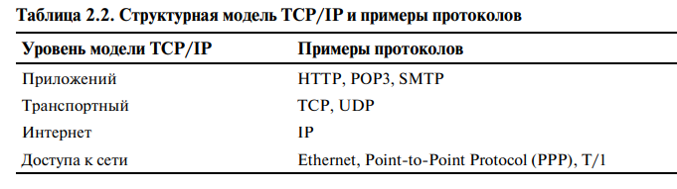

. Чтобы запросить вебстраницу и возвратить ее содержимое, приложения используют протокол передачи гипертекста (Hypertext Transfer Protocol HTTP). Протокол HTTP появился в начале 1990х годов  
  
Полная версия большинства веб-адресов, называемых также универсальными локаторами ресурсов (Universal Resource Locators URL), начинаются с символов http, что означает использование протокола HTTP для передачи веб-страницы.

Двумя наиболее популярными протоколами транспортного уровня модели TCP/IP являются протокол управ ления передачей (Transmission Control Protocol TCP) и протокол пользовательских дейтаграмм (User Datagram Protocol UDP).

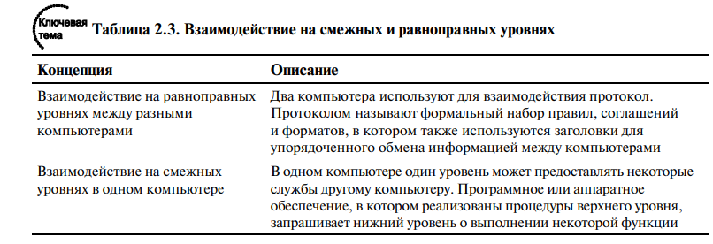

Уровень приложений включает множество протоколов, а транспортный уровень существенно меньше, а именно два: TCP и UDP. Основным протоколом уровня Интернета модели TCP/IP является протокол Интернета (Internet Protocol IP). Фактически название TCP/IP - это просто названия двух наиболее распространенных протоколов (TCP и IP), разделенные косой чертой.

Протокол IP предоставляет несколько средств, наиболее важными из которых являются адресация и маршрутизация.

Протокол Интернета (Internet Protocol IP), протокол уровня Интернета модели TCP/IP работает по тому же принципу, что и почта. Протокол IP определяет адреса для каждого компьютера или хоста в сети, причем каждый хост должен иметь собственный уникальный IP-адрес, точно так же, как и в обычной почте у каждого получателя должен быть свой адрес (город, улица, дом, квартира). На уровне Интернета происходит выбор наилучшего маршрута и пересылка пакета, которую выполняют специализированные устройства - маршрутизаторы.

Протокол IP определяет адреса по нескольким важным причинам. В первую очередь потому, что каждому устройству, которое использует модель TCP/IP (хосту (host) TCP/IP), требуется уникальный адрес, чтобы его можно было идентифицировать в сети. Протокол IP определяет также группировку адресов, аналогично группам в почтовом индексе, используемом почтовой службой.

В первую очередь обратите внимание на примеры IP-адресов. Каждый IP-адрес содержит четыре числа, разделенных точками. Этот стиль чисел называется десятичным представлением с разделительными точками (Dotted Decimal Notation - DDN).  
  
 на рис. 2.7 представлены пиктограммы, которые представляют IP-маршрутизаторы. Маршрутизатор (router) - это сетевое устройство, соединяющее вместе части сети TCP/IP в целях маршрутизации (пересылки) пакетов IP соответствующему получателю. Маршрутизаторы выполняют работу, аналогичную той, которую выполняют сотрудники почтового отделения: они получают пакеты IP на различных физических интерфейсах и на основании IP-адреса, присвоенного пакету, принимают решение об их пересылке некоторому другому сетевому интерфейсу. 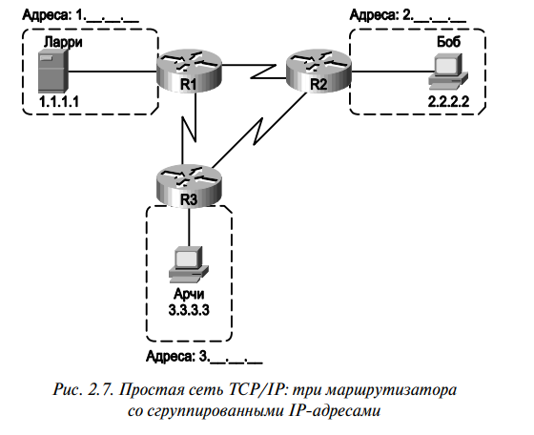

Уровень Интернета модели TCP/IP использует протокол IP, предоставляющий службы пересылки пакетов IP от одного устройства другому. Любое обладающее IP-адресом устройство может подключиться к сети TCP/IP и передавать пакеты.

Термин хост IP (IP host) относится к любому устройству, независимо от его размера или мощности, которое имеет IP-адрес и подключено к любой сети TCP/IP.

Первый этап (рис. 2.8, слева) начинается с того, что Ларри готов послать пакет IP. Процесс на компьютере Ларри решает послать пакет некоему маршрутизатору (ближайшему маршрутизатору в той же сети LAN), рассчитывая, что он знает, как переслать пакет дальше. (Эта логика очень похожа на нас, когда мы, посылая свои письма, бросаем их в ближайший почтовый ящик.) Ларри не обязан ничего знать ни о топологии, ни о других маршрутизаторах.   
  
На втором этапе маршрутизатор R1 получает пакет IP, и его процесс IP принимает решение. Маршрутизатор R1 исследует адрес получателя (2.2.2.2), сравнивая его с известными ему маршрутами IP, и решает переслать пакет маршрутизатору R2. Этот процесс пересылки пакета IP называется маршрутизацией IP (IP routing), или просто маршрутизацией (routing).  
  
На третьем этапе маршрутизатор R2 следует той же логике, что и маршрутизатор R1. Его процесс IP сравнивает IP-адрес получателя пакета (2.2.2.2) с известными ему маршрутами IP и решает переслать пакет непосредственно Бобу.

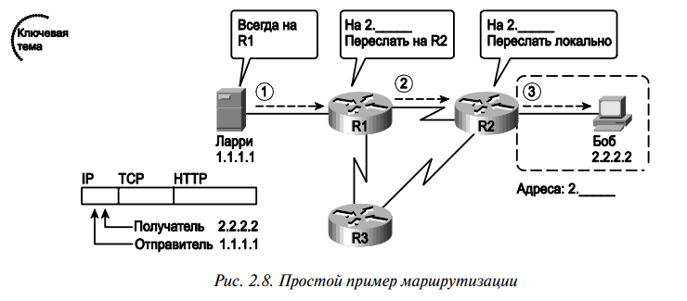

уровень доступа к сети TCP/IP включает две разные функции: физическая передача данных, а также протоколы и правила, контролирующие использование физической среды. Чтобы соответствовать этой логике, пятиуровневая модель TCP/IP просто разделяет уровень доступа к сети на два уровня (канальный и физический).

Инкапсуляция (encapsulation) описывает процесс добавления заголовка (и иногда концевика) к некоторому блоку данных. протокол НТТР инкапсулирует веб-страницу в заголовок НТТР (см. рис. 2.4). Далее протокол ТСР инкапсулирует данные и заголовок протокола НТТР в собственный заголовок (см. рис. 2.5), а протокол IP инкапсулирует все вместе в свой заголовок IP (см. рис. 2.7). В итоге блок данных от уровня Интернета (IP) инкапсулируется в заголовок и концевик протокола уровня доступа к сети Ethernet (см. рис. 2.9).

Таким образом, процесс отправки информации хостом TCP/IP состоит из пяти этапов. Первые четыре этапа выполняются четырьмя уровнями набора ТСР/IP, а последний этап описывает передачу данных хостом в реальной физической среде сети.

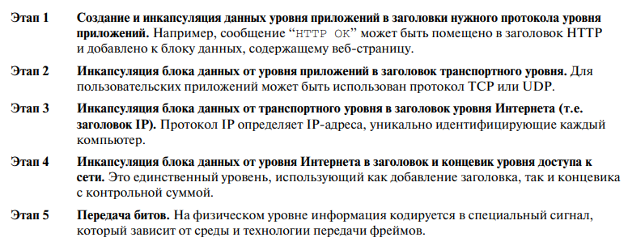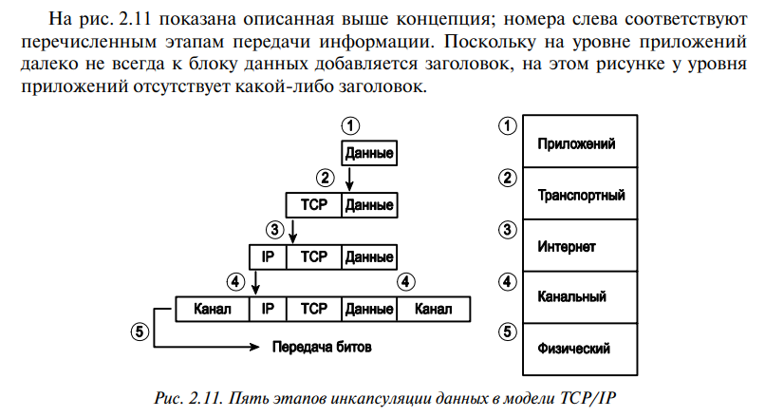

Следует также обратить пристальное внимание на такие термины, как сегмент (segment), пакет (packet) и фрейм (frame), а также на смысловую нагрузку каждого из них. Каждый из перечисленных терминов описывает инкапсуляцию данных на соответствующем уровне, т.е. добавление заголовка нужного уровня и, возможно, концевика. Каждое из приведенных определений относится к своему собственному уровню: сегмент связан с транспортным уровнем, пакет относится к уровню Интернета, фрейм к уровню доступа к сети. На рис. 2.121 показаны уровни и соответствующие им блоки данных. 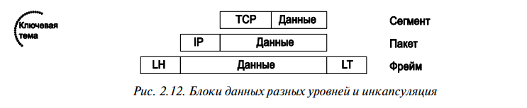1 Как LH обозначен заголовок уровня доступа к сети, а как LT - концевик

Сравнение моделей OSI и TCP/IP

С точки зрения фундаментальных концепций эталонная модель OSI очень похожа на эталонную модель ТСР/IP. Она содержит семь уровней, каждый из которых выполняет свои особые функции в сети. Как и уровни модели ТСР/IP, каждый из уровней модели OSI ссылается на несколько протоколов и стандартов, которые реализуют функции, определенные каждым уровнем. Для уже существующих протоколов, например стека ТСР/IP, новые протоколы и стандарты не разрабатывались, существующие разработки просто были стандартизированы в рамках модели OSI. Например, IEEE к тому времени уже выпустил все необходимые спецификации технологии Ethernet, поэтому комитеты OSI не тратили время и ресурсы на то, чтобы выпустить новые стандарты или новый тип технологии Ethernet, они просто ссылались на существовавшие на тот момент стандарты IEEE

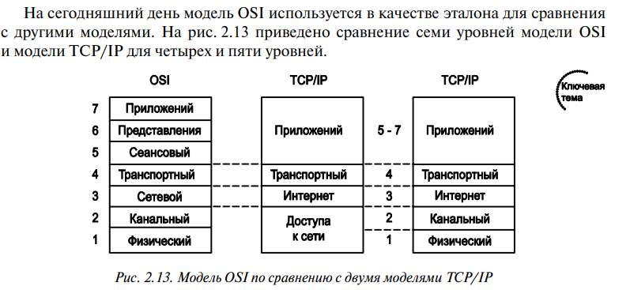

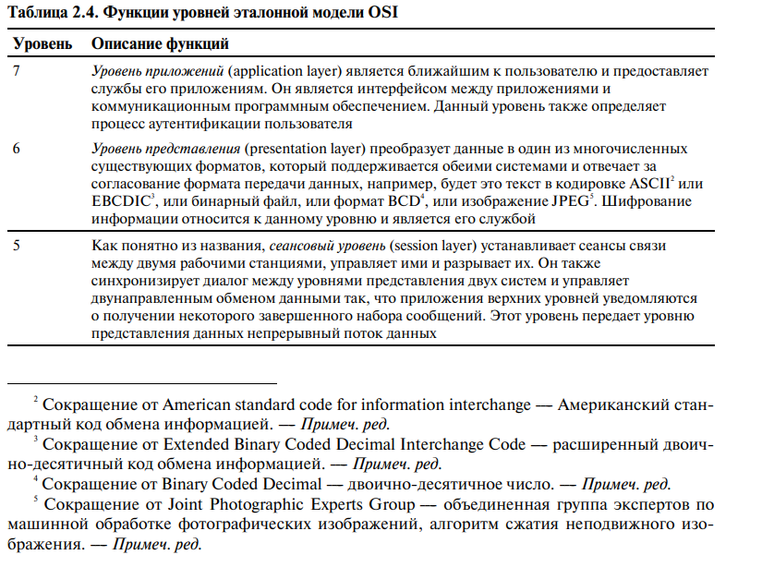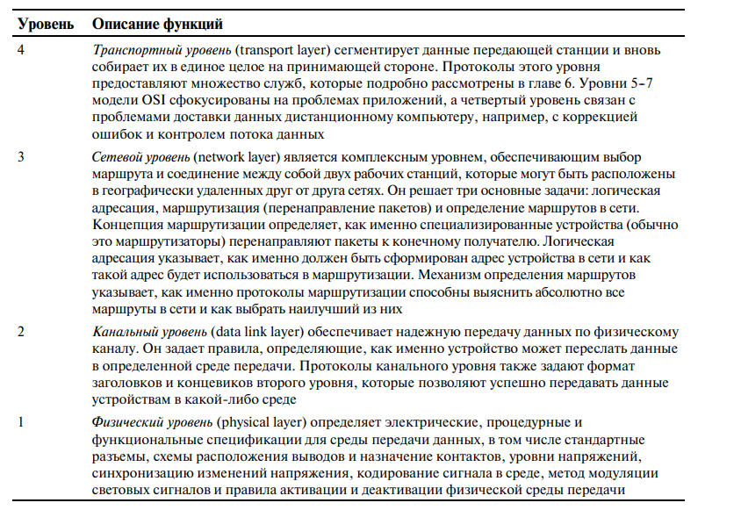

В табл. 2.5 перечислены основные устройства и протоколы, наиболее часто встречающиеся в экзамене CCNA и этой книге, а также указана их привязка к уровням модели OSI. 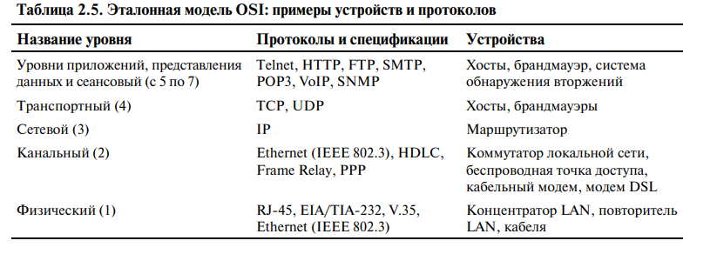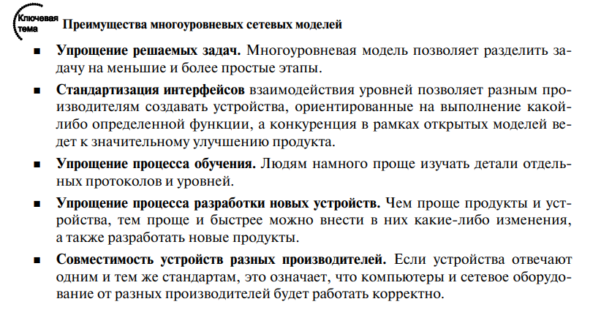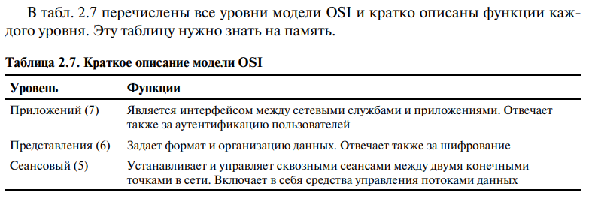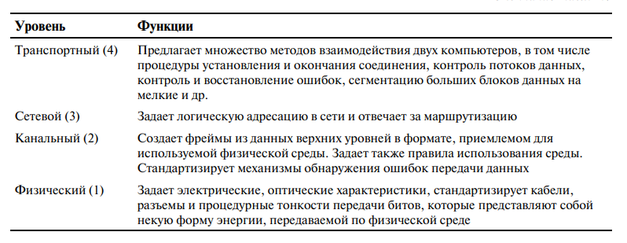

Основы сетей LAN

За счет взаимодействия стандартов физического и канального уровней компьютеры могут передавать друг другу биты через различные сетевые среды передачи данных. Физический (первый) уровень модели OSI определяет, как физически передаются биты через среду передачи данных. Канальный (второй) уровень определяет правила, используемые при физической передаче данных, например, правила адресации, которые указывают на отправителя и получателя информации, когда устройство может начинать передачу и когда необходимо отложить пересылку. .

Под термином локальная сеть обычно подразумевается набор стандартов первого и второго уровней модели OSI, используемых для взаимодействия устройств и обеспечения работы сети в географически ограниченном пространстве.

Ethernet наиболее популярное во всем мире семейство стандартов для локальных сетей, которое охватывает физический и канальный уровень модели OSI. Стандарты Ethernet отличаются поддерживаемой скоростью; широко распространены на сегодняшний день скорости 10, 100 и 1000 Мбит/с (т.е. 1 Гбит/с). Различные варианты технологии также отличаются типом используемой среды передачи данных, например, в наиболее популярных стандартах Ethernet используется недорогой тип кабеля, а именно неэкрани рованная витая пара (Unshielded Twisted Pair UTP), в то время как в других более дорогой оптоволоконный кабель. Использование оптоволоконного кабеля оправдано в том случае, если нужно подключить устройства, которые находятся на большом расстоянии друг от друга, или в случае повышенных требований к безопасности сети. Для обеспечения различных потребностей при создании локальных сетей и были разработаны различные стандарты, работающие на разных скоростях, разном типе среды передачи данных (чем больше расстояние, тем дороже технология) и т.п. Институт инженеров по электротехнике и электронике (IEEE) опубликовал множество стандартов Ethernet, после того, как в начале 1980х он возглавил процесс стандартизации локальных сетей. Большинство стандартов по-разному реализовано на физическом уровне, работает с различными скоростями и типами кабелей. В стандартах IEEE канальный уровень разделен на два подуровня: IEEE 802.3 подуровень контроля доступа к среде передачи данных (подуровень MAC); IEEE 802.2 подуровень управления логическим каналом (подуровень LLC). 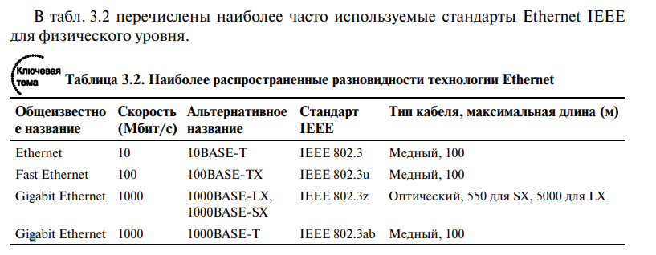

Во-первых, термин Ethernet часто используют в значении ‘‘любой тип технологии Ethernet’’. (Чтобы избежать путаницы, в данной книге используется термин 10BASE-T для обозначения стандарта Ethernet со скоростью 10 Мбит/с в тех случаях, когда тип имеет значение.) Во-вторых, альтернативное название для каждого типа среды Ethernet содержит значение скорости (10, 100, 1000 Мбит/с), а буква ‘‘T’’ обозначает использование неэкранированной витой пары в качестве среды передачи данных (буква ‘‘T’’ имеется в словосочетании twisted pair витая пара).

Для создания современной локальной сети с использованием неэкранированной витой пары необходимы следующие компоненты:

* компьютеры с установленными адаптерами (т.е. платами или сетевыми картами) Ethernet;
* концентратор или коммутатор Ethernet;
* кабель неэкранированной витой пары, соединяющий каждый компьютер с коммутатором или концентратором.

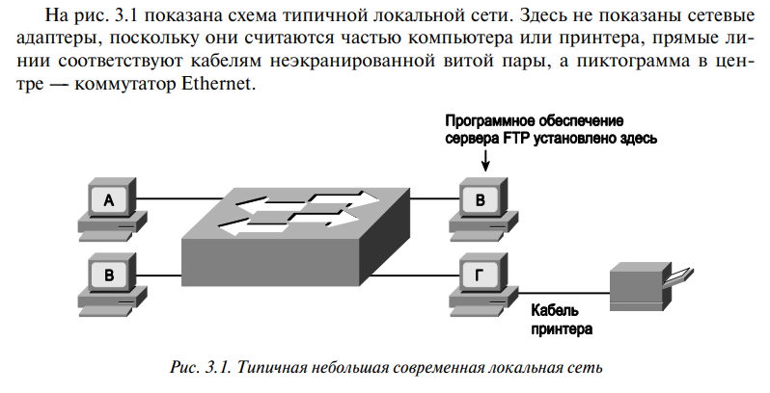

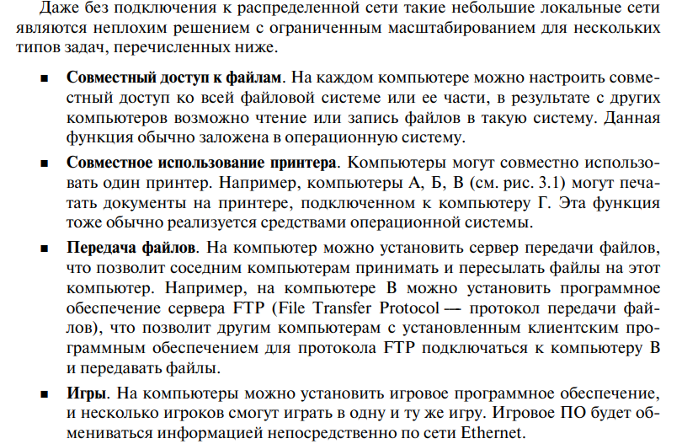

коаксиальный кабель. Единый кабель, который образует шину, подводится к каждому устройству в сети, без использования концентраторов, коммутаторов или коммутационных панелей. Шина Ethernet совместно используется всеми устройствами. Когда устройству в сети Ethernet необходимо переслать несколько битов другому устройству, оно генерирует в коаксиальном кабеле сигнал, который доставляется ко всем устройствам, подключенным к шине.

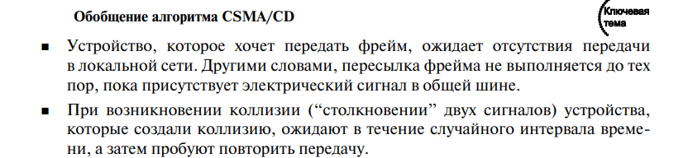

в стандарте Ethernet алгоритм работы сети разрешает только одному устройству одновременно пересылать данные в сеть, иначе среду Ethernet нельзя было бы использовать для передачи данных. Такой алгоритм работы был назван множественным доступом с контролем несущей и обнаружением коллизий (Carrier Sense Multiple Access With Collision Detection CSMA/CD), и именно он определяет, как осуществляется доступ к общей шине в среде Ethernet.

Как и любой другой стандарт локальной сети 10BASE5 и 10BASE2, Ethernet задает ограничение на общую длину кабеля. Максимальная длина сегмента для стандарта 10BASE5 равна 500 м, а для 10BASE2 185 м. Цифры 2 и 5 в спецификации стандарта соответствуют максимальной длине кабеля, где 2 соответствует 200 метрам, что очень близко к реальному значению в 185 метров. В некоторых случаях максимальной длины кабеля недостаточно для подключения устройств. В таких случаях используется устройство, которое называется повторителем (repeater). Одна из причин, по которой ограничивается длина кабеля, заключается в том, что сигнал, переданный одним устройством, может очень сильно ослабнуть, затухнуть, если длина кабеля превышает 185 или 500 м. Затухание процесс ослабления сигнала при прохождении через проводники; чем длиннее кабель, тем большее затухание испытывает сигнал.

Повторители соединяют несколько кабельных сегментов, получают электрический сигнал из одного порта, интерпретируют биты как нули и единицы, а затем генерируют новый очищенный от шумов и усиленный сигнал в другие свои порты. Повторители не просто усиливают сигнал, потому что простое усиление сигнала также увеличит уровень шума, который бы появился при передаче сигнала через среду.

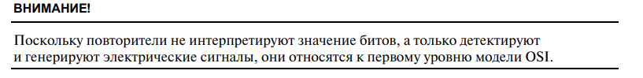

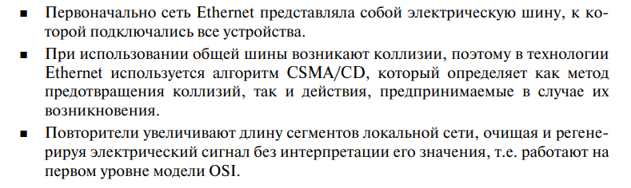

Концентратор (hub) - это, по сути, многопортовый повторитель. Такое утверждение означает, что концентраторы просто повторяют электрический сигнал, который приходит на один порт через все другие порты. Работая таким образом, концентраторы фактически создают электрическую шину, в точности как в стандарте 10BASE2 или 10BASE5. Следовательно, в таких сетях возможно возникновение коллизий и необходимо использовать алгоритм CSMA/CD.

В современных сетях, возможно, читатель встретит концентраторы, но предпочтительнее использовать вместо них коммутаторы. Коммутаторы работают много лучше, чем концентраторы, обеспечивают большую функциональность и, как правило, их стоимость не сильно превышает стоимость концентратора.

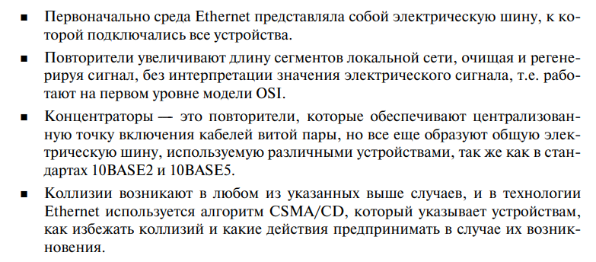

Три наиболее распространенных на сегодняшний день стандарта Ethernet 10BASE-T (или просто Ethernet), 100BASE-TX (FastEthernet, или ‘‘быстрый’’ Ethernet), 1000BASE-T (Gigabit Ethernet, или гигабитовый Ethernet) используют кабель неэкранированной витой пары. Кабели, используемые в стандартах, отличаются количеством используемых пар, категорией кабеля и некоторыми другими характеристиками.

Кабель неэкранированной витой пары (UTP), который используется в популярных стандартах Ethernet, состоит из двух или четырех пар проводников. Проводники внутри кабеля тонкие и ломкие, поэтому они помещаются во внешнюю пластиковую оболочку. Каждый медный проводник имеет также собственную пластиковую оболочку, которая предохраняет его от переломов. Пластиковая оболочка разных проводников имеет разную цветовую маркировку, что позволяет легко идентифицировать проводники на концах кабеля. На конце кабеля, как правило, устанавливается специализированный разъем (обычно это разъем RJ-45), при этом концы проводников вставляются в специальные желобки разъема. В разъеме есть восемь контактов (pin), к которым подводятся отдельные проводники. Когда на конец кабеля устанавливается стандартный разъем, концы проводников должны подключаться в правильном порядке. Когда на каждом конце кабеля установлен разъем, его включают в гнездо стандарта RJ-45.

Кабель неэкранированной витой пары состоит из спаренных и свитых между собой проводников, что и дало название этому типу кабеля витая пара (twisted pair). Устройства на концах кабеля создают замкнутую электрическую цепь за счет пары проводников и передачи по ним электрического тока. При этом электрический ток в одной паре проводников течет в разных направлениях по каждому из проводов. Когда ток протекает через любой проводник, вокруг него образуется электромагнитное поле, которое может вызывать наводки на других проводниках в кабеле. Из-за того что проводники в одной паре перевиты и ток в них течет в противоположных направлениях, электромагнитное поле, созданное вторым проводником пары, почти полностью подавляется. Данный эффект используется в большинстве сетевых кабелей на основе медных проводников. Для передачи данных с помощью электрического тока, генерируемого в паре проводников устройства, используют схемы кодирования (encoding scheme), в которых указано, каким должен быть электрический сигнал, чтобы передавать двоичные 0 или 1.

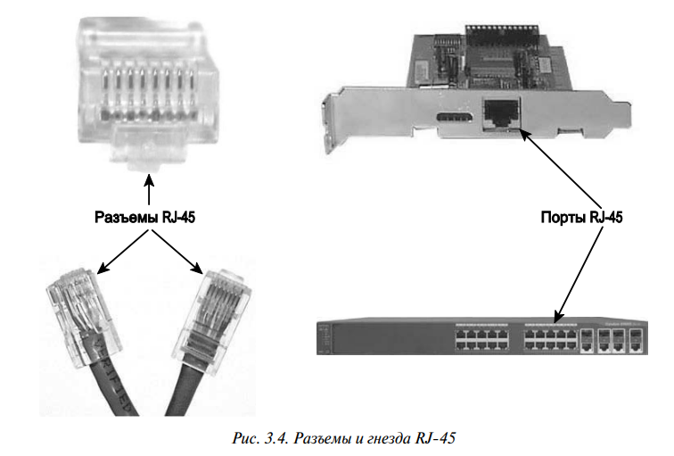

На рис. 3.4, слева, показан разъем RJ-45 в трех разных положениях. В верхнем левом углу показан вид разъема с торца, на котором можно увидеть проводники кабеля, зафиксированные контактами разъема. Справа вверху показан не установленный в компьютер адаптер Ethernet. Порт RJ-45 сетевого адаптера после установки в компьютер будет находиться на задней панели в легкодоступном для подключения кабеля месте. Снизу справа показан коммутатор Catalyst 2960 компании Cisco со множеством портов RJ-45, через которые можно подключить к сети несколько устройств.

Многие коммутаторы компании Cisco имеют несколько заменяемых портов, выполненных или в виде разъемов гигабитового конвертора ин терфейса (Gigabit Interface Convertor GBIC), или малоформатного модульного разъ ема (SFP SmallForm Pluggables). Оба разъема используются для установки заменяемых модулей для любого из стандартов сети Ethernet. Просто установив другой тип модуля GBIC или SFP, коммутатор можно использовать для подключения других типов кабелей и разъемов.

Проводники кабеля витой пары должны быть подключены к правильным контактам разъема RJ-45. Как упоминалось выше, разъем RJ-45 содержит восемь контактов (pin), к которым подключаются медные проводники. Схема подключения контактов - это соответствие проводника определенного цвета в кабеле контакту в разъеме, она должна удовлетворять определенным требованиям стандарта Ethernet.

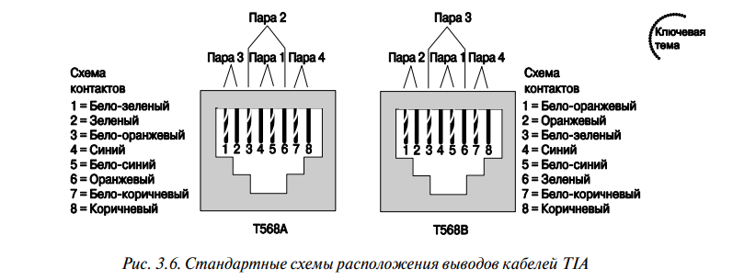

Обратите внимание на то, что в кабеле неэкранированной витой пары используются четыре цвета для маркировки проводников (оранжевый, зеленый, синий, коричневый) в виде сплошной или чередующейся с белыми полосами окраски. Кабели одной пары свитых проводников имеют один цвет и отличаются методом окраски (сплошная или полосатая), при этом кабели полосатой окраски обычно называют с указанием белого цвета и основного, например бело-оранжевый.

Для построения рабочей сети Ethernet необходимо выбирать кабели с правильным подключением контактов на концах кабеля. В стандартах 10BASE-T и 100BASE-TX указано, что одна пара проводников используется для передачи данных в одном направлении, а вторая пара в обратном направлении. В частности, сетевой адаптер среды Ethernet пересылает данные, используя контакты 1 и 2, или третью пару, согласно спецификации T568A (см. рис. 3.6). Одновременно сетевой адаптер ожидает входящие данные на контактах 3 и 6 пара 2 по спецификации T568A. В концентраторах и коммутаторах, соответственно, пары используются наоборот: прием данных осуществляется на контактах 1 и 2, а передача на контактах 3 и 6. На рис. 3.7 показано подключение компьютера Ларри к концентратору. Обратите внимание на то, что на рисунке показаны две пары свитых кабелей внутри кабеля, чтобы подчеркнуть, что в кабеле используются только эти две пары

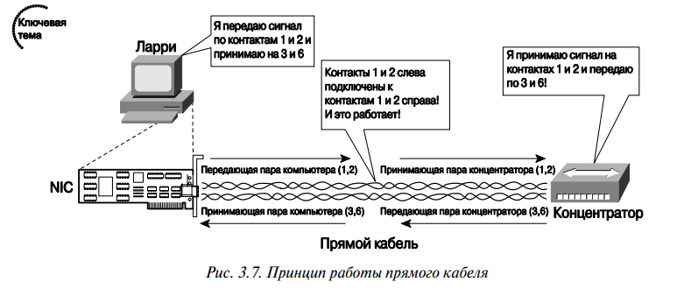

В схеме на рис. 3.7 используется прямой (straightthrough) тип кабеля. В прямом типе кабеля контакт 1 одного конца подключается к контакту 1 противоположного, контакт 2 к контакту 2, контакт 3 к контакту 3 и т.д. (При этом на обоих концах кабеля используется одна и та же спецификация EIA/TIA.)

Прямой кабель применяется в тех случаях, когда устройства на его противоположных концах используют разные номера контактов для приема и передачи информации. Для подключения друг к другу устройств, использующих одинаковые номера контактов для приема и одинаковые номера контактов для передачи, в самом кабеле необходимо поменять местами пары проводников. Такой кабель называется перекрещенным (crossover). Например, в большой корпоративной сети используется несколько коммутаторов, соединенных кабелем неэкранированной витой пары. Поскольку все коммутаторы передают данные на контактах 3 и 6, а принимают по контактам 1 и 2, в кабеле необходимо поменять эти пары проводников местами. На рис. 3.8 показана принципиальная схема расположения контактов перекрещенного кабеля. 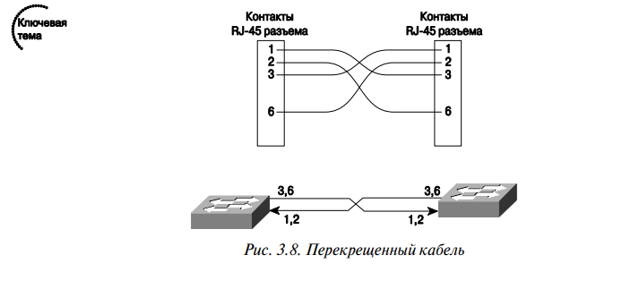

В верхней части рисунка показаны контакты с подключенными проводниками. Проводник, подключенный к первому контакту разъема слева, подключается к третьему контакту разъема справа, второй слева к шестому контакту справа, третий контакт слева к первому справа, шестой слева ко второму контакту справа. В нижней части рисунка показана пара, подключенная к передающим контактам 3 и 6 коммутатора слева, которая подключается к принимающим контактам 1 и 2 коммутатора справа, и наоборот.

Пометка

если устройства на разных концах кабеля передают сигнал по одной и той же паре, то необходим перекрещенный кабель; если по разным то прямой.

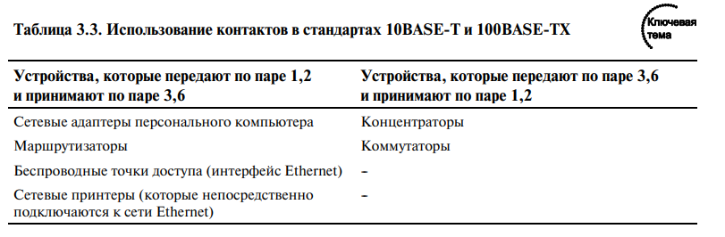

стандарт 1000BASE-T отличается от других по требованиям к кабелю и назначением контактов. Во-первых, в стандарте используются все четыре пары проводников, во-вторых, гигабитовая технология Ethernet позволяет принимать и передавать данные одновременно по всем четырем парам. Тем не менее в гигабитовой технологии Ethernet присутствуют такие понятия, как прямой и перекрещенный кабель, но с небольшими отличиями от более ранних стандартов. Схема подключения для прямого кабеля точно такая же: первый контакт разъема подключается к первому, второй ко второму и т.д. В перекрещенном кабеле точно так же меняются местами пары на контактах 1,2 и 3,6, но кроме этого также меняются местами две другие пары на контактах 4,5 и 7,8.